Представлен на

методическую неделю

апрель 2021

**Конспект занятия в средней группе на тему: «Мыло наш друг».**

Подготовила:

воспитатель высшей категории Костромских Н. Н. МДОУ «ДС № 16»

с. Сотниковское

**Программные задачи:**

1. Познакомить детей со свойствами мыла и его разновидностями (туалетное, хозяйственное, дегтярное, жидкое мыло).
2. Закрепить и уточнить знания детей о том, для чего люди используют мыло в повседневной жизни.
3. Обогащать словарь детей (микроб, микроскоп, душистое, ароматное, туалетное, хозяйственное, дегтярное, жидкое, мыльные стружки, обмылки, пищевой краситель);
4. Развивать познавательный интерес детей к исследовательской деятельности;
5. Воспитывать культурно-гигиенические навыки.

Интеграция образовательных областей: «Познание», «Коммуникация», «Социализация», «Безопасность», «Художественное творчество», «Чтение художественной литературы», «Музыка».

Оборудование и материалы: посылка, куски разного туалетного мыла по количеству детей, мыло хозяйственное, дегтярное мыло, жидкое мыло, картинки, обозначающие свойства мыла, терка, микроскоп, презентация «Микробы», стаканчики с водой, ложечки, трубочки, перышки, камешки, пищевой краситель, листы белой бумаги, листы бархатной бумаги, обмылки, влажные салфетки на каждого ребенка, мыльные пузыри, аудиозапись.

Предварительная работа: чтение художественной литературы: К. Чуковский «Мойдодыр», А. Барто «Девочка чумазая», беседы на тему «Зачем людям мыло», «Личная гигиена», наблюдение за свойствами мыла в ходе проведения культурно – гигиенических процедур, изготовление мыла ручной работы.

Методические приемы:

Игровой – посылка.

Словесный – вопросы, беседа.

Наглядный -  картинки, карточки, презентация, прибор – микроскоп.

Практический – проведение опытов, рисование.

**Ход образовательной деятельности:**

**Воспитатель:** Ребята к нам пришло много гостей. Давайте им улыбнемся и поздороваемся. **(**доброе утро.)

**Воспитатель:**

В ладошки наши посмотри,

В них доброту, любовь найди

Чтоб злодеев побеждать,

Мало просто много знать

Надо быть активным,

Смелым, добрым, сильным

А еще желательно

Делать все внимательно!

Сегодня мы поговорим: про мыло его свойства и качества, про микробы и как с ними бороться конечно же, про здоровье, и про эксперименты не забудем. Так, что будет интересно, увлекательно и познавательно.

**Воспитатель:** Ребята, посмотрите, посылка. Интересно, от кого? Давайте посмотрим. «Детям детского сада «Колосок», средней группе «Почемучки» из мыльного царства от Мойдодыра».

А кто такой Мойдодыр?

Дети: Умывальников начальник, и мочалок командир.

Воспитатель: Интересно, что в посылке? Вы это сможете узнать, если отгадаете загадку:

Ускользает, как живое,

Но не выпущу его я.

Белой пеной пенится,

 Руки мыть не ленится. (Мыло).

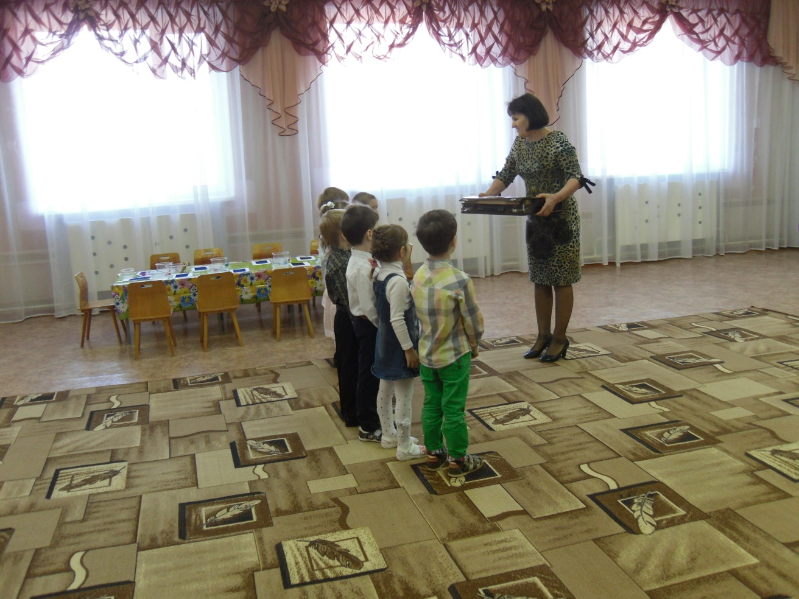

**Воспитатель:** правильно, это мыло.

Теперь можно и посмотреть. Сколько здесь разных кусочков мыла! Ребята, давайте расскажем о свойствах мыла с помощью наших помощников – органов чувств: глаз, ушей, носа и рук.

Но вначале надо проверить готовность наших помощников. (самомассаж)

«Готовы ваши ушки — да, да, да. (трут ушки 3 раза)

Готовы ваши глазки - да, да, да (гладят глазки 3 раза)

Готовы ваши ручки - да, да, да. (растирают 3 раза)

Готовы ваши носики - да, да, да. (трут крылья носа 3 раза)

**Воспитатель:** Наши помощники готовы!

Возьмите по кусочку мыла – кому какое нравится и можете садиться на свои места.

Что же нам скажут первые наши помощники – руки. Какое мыло, потрогайте и скажите, что вы чувствуете? (гладкое или шершавое, холодное или теплое, тяжелое или легкое)

**Воспитатель:** Нажмите на свой кусочек мыла. Какое оно? (твердое) Ребята, а знаете мыло можно сделать любой формы, можно натереть на терке (показываю) и получается вот такая мыльная стружка.

- Следующий помощник – это глаза.

- Что они говорят вам о мыле? Какое оно? (прямоугольное, овальное, розовое, зеленое, фигурное, большое).

- Следующий помощник – уши. Воспитатель трясет мылом.

- О чем они говорят? (предмет не издает звука).

- Какой помощник нам еще может помочь? (нос). Что он говорит о предмете? (ароматное, душистое).

 - А рот с язычком нам помогут? (нет, мыло в рот брать нельзя, оно несъедобное).

Вот мы и рассказали о свойствах мыла, а теперь складываем мыло на поднос и вытираем руки влажными салфетками.

**Воспитатель:** Ребята, а для чего нужно мыло? (умываться)

**Воспитатель:** Мыло, которым мы моем руки, называется туалетным, оно может быть разного цвета, формы и запаха.

Ребята, а разве нельзя помыть руки просто водой?

Вода отмывает не всю грязь, а мыло отмывает грязь, уничтожает микробы и неприятные запахи.

Воспитатель: Ребята, посмотрите в посылке еще есть мыло: хозяйственное и дегтярное

Это коричневое мыло называется хозяйственным, им можно стирать, а это дегтярное -для здоровья нашей кожи

**Музыкальная пауза**

Воспитатель: Кто может жить на грязных руках? (микробы)

- Вы когда-нибудь видели микробов? Сейчас мы сможем их увидеть вот на этом волшебном экране.

**Воспитатель:** Ребята, дорогие,

                           О ужас! Что творится!

                           Повсюду справа, слева

                           Микробы окружают.

                           Какая же опасность

                           Всем нам угрожает?!

                           Нет! Мыло, только мыло

                           Сейчас нам пригодится!!!

Презентация «Микробы» (рассматривание)

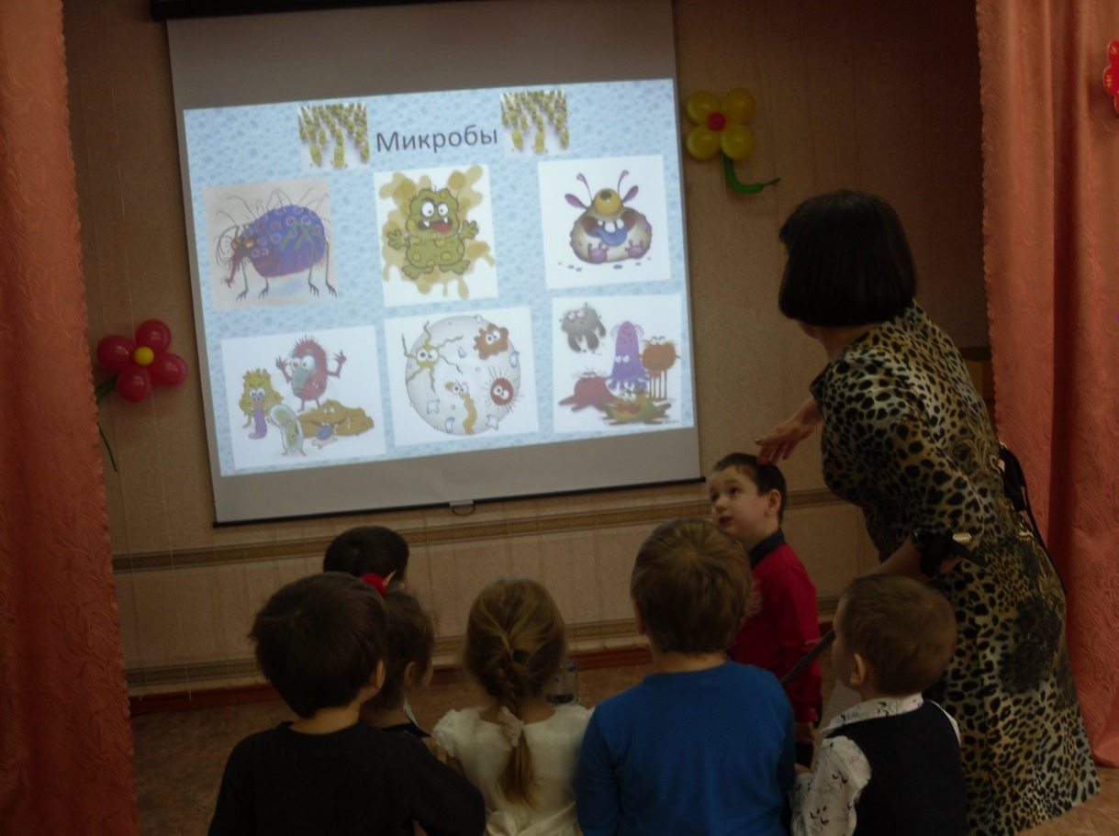

**Воспитатель:** Микробы – это очень маленькие и живые существа. Они не видны простым глазом. Микробы вредны для нашего здоровья. Они живут в воздухе, почве, воде, на одежде, на игрушках, на шерсти животных, на теле человека. Они настолько малы, что увидеть их можно только с помощью удивительного прибора - микроскопа. В нём есть специальное увеличительное стекло, которое увеличивает маленькие микробы до больших размеров. Он называется «МИКРОСКОП», он увеличивает предметы во много-много раз. Давайте скажем хором название этого чудесного прибора: микроскоп.

 1.слайд: Вот так выглядят микробы, когда смотришь на них в микроскоп. Они похожи на палочки и шарики.

Что может случиться, если микробы попадут в организм человека? (человек заболеет).

2. слайд: Давайте подумаем, когда же надо мыть руки, чтобы не заболеть?

- перед едой

- после прогулки на улице;

- после туалета;

- после общения с домашними животными;

- после уборки дома

- по мере загрязнения.

- Как избавиться от микробов на руках? (ответы детей)

Правильно, «Чтоб микробов победить, надо руки с мылом мыть!»

Ребята, но не только от микробов

          Нас мыло защищает,

          И быть участниками эксперимента

          Ещё нас приглашает!

          Оно смешит порою, и слёзы вызывает.

          Моторику у деток развивает

**Воспитатель:** Ребята, посмотрите в посылке еще что – то есть. Это письмо! Мойдодыр

Мойдодыр хочет, чтобы мы провели опыты с жидким мылом.

**Постановка исследовательской задачи:**

  - Давайте пройдем к столам и попробуем с вами поэкспериментировать!  Ребята перед тем, как брать мыло, вспомним правила безопасности

***1.*** Всё за собой ты убери,

      Будь аккуратным и не сори.

  2.  Не пробуй на вкус ничего никогда,

       Иначе тебя ожидает беда.

  3. И никогда никому не мешай,

      Соседа всегда своего уважай!

Встаньте возле стаканчиков. Как вы думаете, что в этих стаканчиках? (вода) Как вы догадались, что это вода? Понюхайте (она без запаха, прозрачная, бесцветная).

1. опыт – сейчас мы нальем в стакан мыло, и посмотрим, что с водой произойдет? Какая вода? (мыльная) Возьмите трубочки, размешайте, сделайте глубокий вдох через нос, и медленно выдуваем в трубочку, чтобы получились большие пузыри. Что случилось с мылом в воде? (оно растворилось)

2. опыт - А теперь добавим немного гуаши яркого цвета и при помощи трубочки сделаем воздушную пену, теперь она получается цветная.

-Давайте порисуем при помощи мыльной пены и стаканчиков! (воспитатель показывает способ рисования: в стакане взбивается цветная мыльная пена и к ней сверху прикладывается лист бумаги, на котором отпечатывается очень интересное цветное пятно).

3. опыт – давайте посмотрим, что тонет, а что не тонет в пене. (перышки, камушки). Положите на пену перо, что происходит с пером? (оно держится) Почему оно держится? (оно легкое) Теперь положите на пену камень. Что происходит с камнем? (оно падает, тонет) Почему тонет камень? (он тяжелый) Мыльная пена держит предметы, которые легче нее.

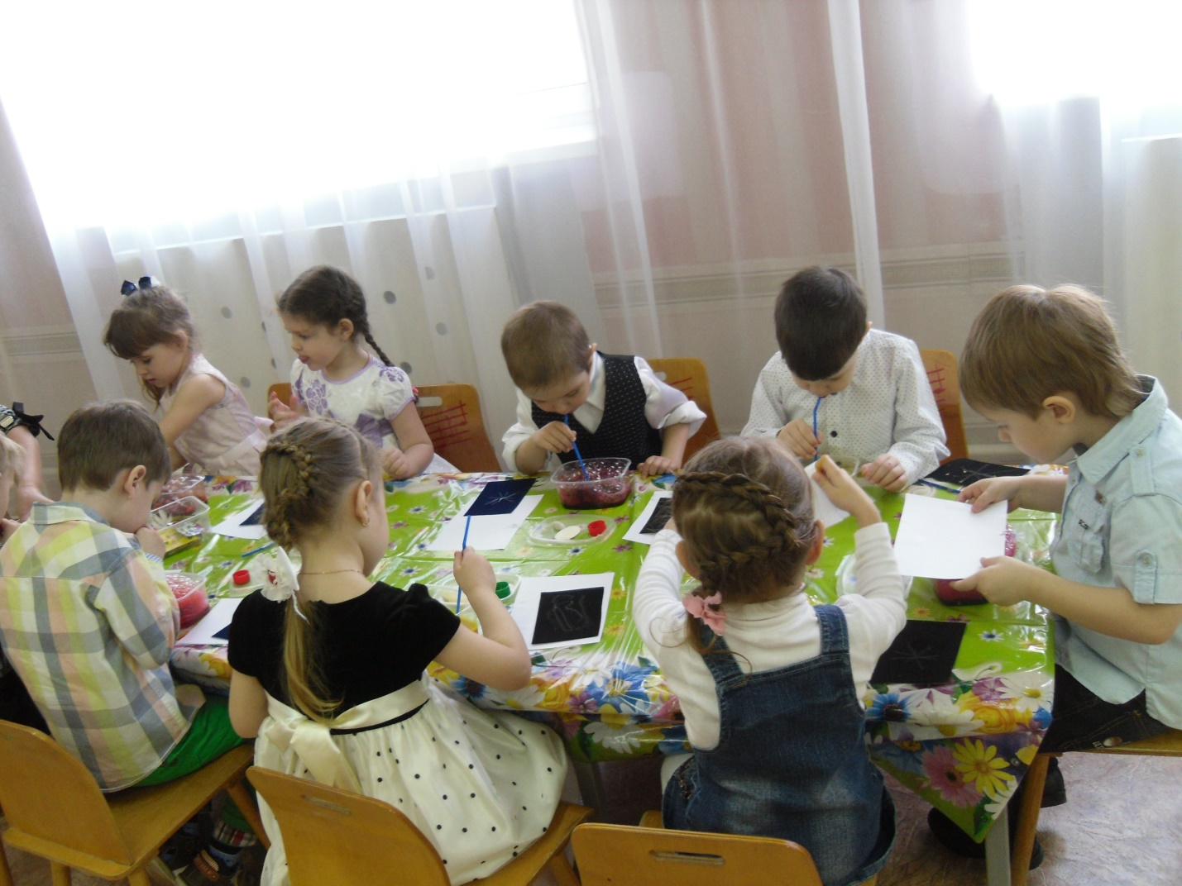

Посмотрите, что в тарелочках? (мыло) Да, это обмылки – остатки от кусков мыла! Ребята с мылом можно не только умываться, стирать, экспериментировать, но и рисовать. Давайте нарисуем снежинки на бархатной бумаге с помощью обмылков. Молодцы, а теперь вытираем руки влажными салфетками.

**Итог**: вот и наше путешествие по мыльному царству закончилось. Понравилось вам в мыльном царстве? Посмотрите на наш путь, который мы с вами прошли и скажите, что вам больше всего понравилось?

**Воспитатель:** Мыло – нам друг или нет? (друг) Правильно, будем с мылом мы дружить, будем часто руки мыть! Мойдодыр оставил нам подарок – мыльные пузыри. В заключении воспитатель предлагает детям сделать волшебную страну из мыльных пузырей. Дети пускают разноцветные мыльные пузыри.

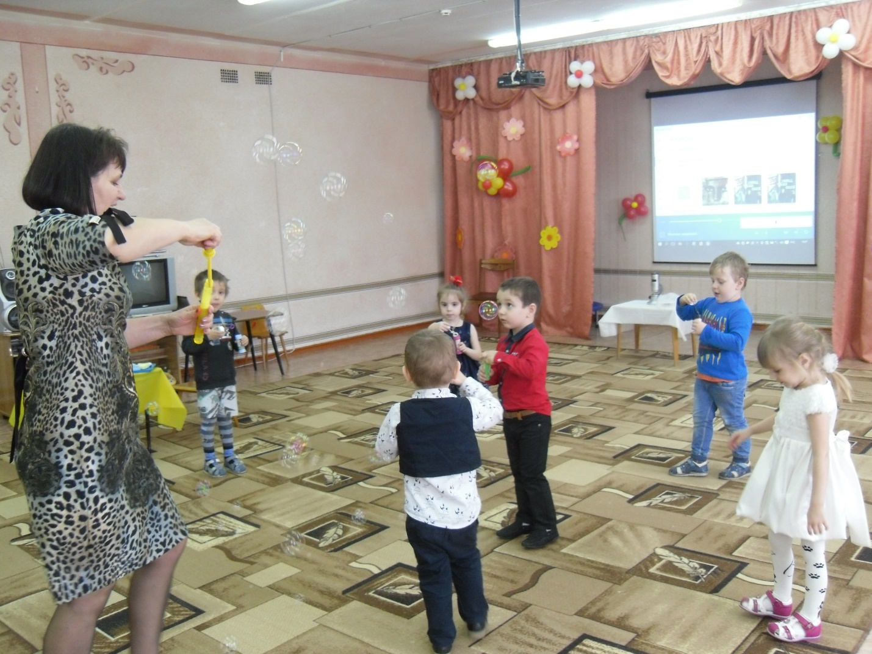

Молодцы.